Муниципальное казённое дошкольное образовательное учреждение
«Детский сад «Ручеёк»
с. Мильково

Отчёт по кружковой деятельности

«ЛЕГО–тека для малышей»

за 2019 – 2020 учебный год.

Руководитель: Наталья Александровна Тур –
воспитатель старшей разновозрастной группы

ЦЕЛЬ: Содействовать развитию у детей дошкольного возраста конструкторских способностей, предоставить возможность творческой самореализации посредством овладения ЛЕГО-конструированием.
ЗАДАЧИ:
Обучающие:
- Создать условия для овладения основами конструирования;
- Содействовать формированию знаний о счёте, форме, пропорции, симметрии, понятия части и целого
Развивающие:
- Развивать мелкую моторику рук, эстетический вкус;
- Способствовать развитию творческой активности ребёнка;
- Создать условия для развития образного и пространственного мышления.
Воспитательные:
- Совершенствовать коммуникативные навыки детей при работе в коллективе, распределении обязанностей;
- Воспитание организационно-волевых качеств личности (терпение, воля, самоконтроль).
Методы, которыми решались поставленные задачи:
• Словесные: изложение материала, беседы, инструкции, анализ
выполненных работ.
• Наглядные: иллюстрации готовых работ, схемы.
• Практические: упражнения, работы по образцу, творческие и
индивидуальные работы.
• Объяснительно-иллюстративные: способ взаимодействия педагога и
ребенка.
• Репродуктивные: ребенок воспроизводит полученные знания и
освоенные способы деятельности.
• Частично-поисковые: дети участвуют в коллективном решении
поставленной задачи
Кружок «ЛЕГО-тека для малышей» в младшей группе, начал свою работу с января месяца 2020 г. В начале работы кружка было 10 детей. Девочек – 5, мальчиков – 5
Кружок проходил 2 раз в неделю (по15-20 минут).
- 8 занятий в месяц
- 96 занятий в год

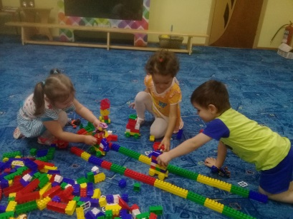
На занятиях использовались игры и игровые приемы, которые создавали непринужденную творческую атмосферу, способствовали развитию воображения.
В процессе ЛЕГО конструирования у детей активно развивались
математические способности, вычисляя необходимое количество деталей, их форму, цвет, длину. Кроме этого, конструирование тесно связано с сенсорным и интеллектуальным развитием ребенка: совершенствовалась острота зрения, восприятие цвета,
формы, размера, успешно развивались мыслительные процессы (анализ, синтез, классификация).
Занятия по ЛЕГО- конструированию помогали детям войти в мир
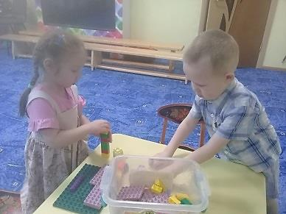
социального опыта. У детей складывалось единое и целостное представление
о предметном и социальном мире.
Во время совместной и самостоятельной образовательной деятельности, дети приобретали навыки культуры труда: учились соблюдать порядок на рабочем месте, распределять
время и силы при изготовлении моделей.
Таким образом, по результатам работы кружка в этом году, можно сделать
вывод о том, что мои воспитанники научились анализировать
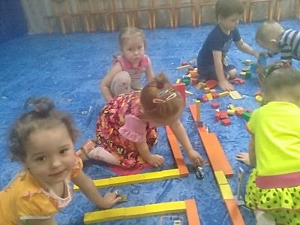
конструктивную деятельность, создавать сложную постройку, называть детали ЛЕГО-конструктора, изменять постройки, надстраивая или заменяя одни детали на другие, работать коллективно.
По итогам мониторинга на конец учебного года такие результаты:
(обследовалось 10 детей)
Высокий уровень – 30 %
средний уровень – 70% детей
н\среднего - 0%
На выявление
уровня развития были критерии: назвать правильно детали ЛЕГО конструктора, цвет, форму, сооружать постройки последовательно , анализировать постройку, преобразовать постройку, создавать различные конструкции одного т того же объекта, работать коллективно.

